SEMANA 2
Planificamos y elaboramos nuestro mensaje
¡Hola! Te saluda Bela, esta semana elaboraremos un afiche que promueva el voto responsable en este 2021, iremos paso a paso, te daré también algunos ejemplos de cómo puedes hacer tu trabajo uwu
1.
Revisa los registros de tu bitácora y organiza tu proyecto respondiendo a las preguntas del cuadro de planificación.
(Voy a ayudarte llenando este cuadro, pero debes tomar en cuenta toda esta información al momento en que planifiques o elabores tu afiche. También puedes modificar a tu gusto estas respuestas.)
Cuadro de planificación
¿Cuáles son las ideas fuerza que quiero transmitir en mi mensaje? ¿Cuáles son las reacciones que quiero causar en las personas que vean mi mensaje? | Las ideas fuerza son los consejos para dar un voto responsable por el bien del Perú. Las reacciones que quiero causar son de comprensión y reflexión.
¿Qué imágenes utilizaré? ¿Se relacionan con las ideas fuerza? | Imágenes referentes al Perú, al voto y a los candidatos presidenciales. Sí se relacionan porque estamos hablando de Perú.
¿Qué colores utilizaré en la imagen, las letras y el fondo para que contrasten entre sí? | Usaré colores rojo, negro y blanco.
¿Qué tipo de letra tendrá? ¿De qué tamaño será? | Por ejemplo: Letra Arial, tamaños variados.
¿Cómo organizaré los elementos en el espacio? ¿Dónde ubicaré el dibujo o foto? | (Para responder esto primero elige una plantilla de las que te pondré abajo o crea uno tú mismo.)
¿Qué elementos característicos de mi comunidad incluiré (por ejemplo, una palabra o frase en lengua originaria, algún símbolo, etc.)? | (Si tienes algo característico de tu comunidad lo pones, yo no tengo nada unu)
¿A través de qué medio compartiré mi mensaje (redes sociales, mensajes de WhatsApp u otros)? ¿A quiénes espero que llegue? | (Respóndelo personalmente)
¿Qué formato gráfico usaré para transmitir mi mensaje (afiche, volante, folleto, entre otros)? ¿Qué forma tendrá? | Usaré un afiche, estará en vertical, tamaño A4, rectangular.
¿Qué preguntas haré para saber si el mensaje que quiero transmitir cumple su propósito? | Preguntaré a quienes lo vean, ¿qué es lo que entienden del afiche?
2.
Haz varios bocetos para ensayar diversas formas de transmitir tu mensaje según tu intención.
Puedes escoger un boceto para hacer tu afiche, debes ponerle un título que llame la atención del lector y luego pondremos consejos, te dejaré algunos más abajo, las imágenes las puedes escoger libremente pero deben ser relacionadas al tema.
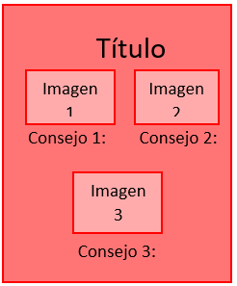

- Elige el boceto que te gusta más y que consideres que logrará transmitir mejor tu mensaje.
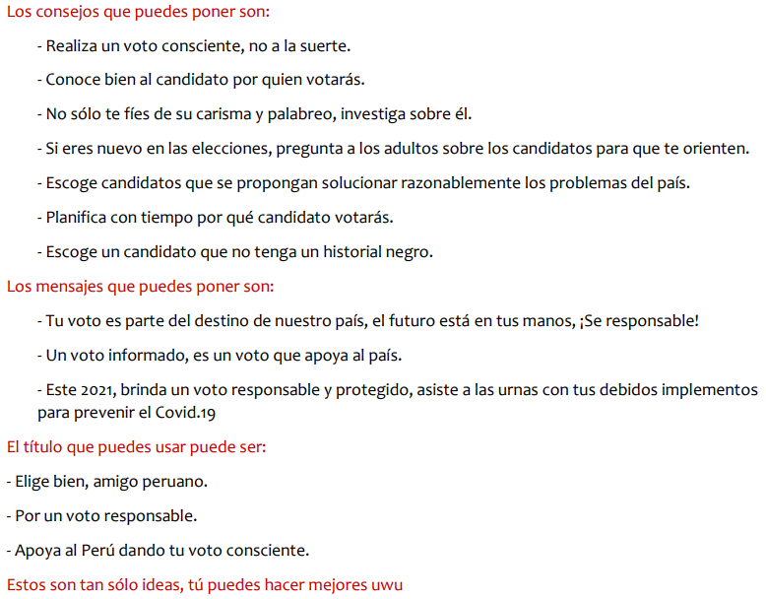
- Elabora la versión final de tu trabajo a partir de tu boceto ajustando lo que creas conveniente.
Muestra a tu familia o amistades tu mensaje gráfico y haz las preguntas que elaboraste en tu planificación para recoger sus impresiones y saber qué les hizo pensar y sentir el mensaje. ¿Les hizo pensar en las elecciones? ¿Se generó alguna discusión a partir del mensaje?
3.
(Cuando termines tu afiche, hazlo ver a tus familiares o amigos y pregúntales ¿qué entienden por mensaje en el afiche visto?)
¡Ha llegado el momento de reflexionar y evaluar tu proceso creativo!
Completa las siguientes frases:
(Esto es personal, así que lo dejaré para ti uwu)
- Al ver mi trabajo final, lo que más me ha impactado al elaborar esta experiencia es ___________________.

- Al iniciar esta propuesta pensé que sería fácil __________________, pero tuve dificultades en ______________________ y tuve que tomar la siguiente decisión: __________________________________________________________.

- El elemento o símbolo cultural de mi comunidad que incluí en mi trabajo fue ________________________________________; me pareció importante porque _____________________________.

- Si pudiera mejorar algo de mi propuesta, mejoraría ______________________________.

- Lo aprendido en esta experiencia, lo podré aplicar también en _________________________.
A continuación vamos a completar el cuadro siguiente, pero en ‘Evidencias’ debes escribir cómo cumpliste los criterios de evaluación en tu afiche, así:
Criterios de evaluación | Evidencias | ¿Qué me gustaría seguir aprendiendo?
Exploré la relación entre las imágenes, los textos, las fuentes tipográficas y el contraste de color para elaborar un mensaje con intención comunicativa. | Sí, en mi afiche mezclé fuentes de texto distintas e imágenes relacionadas al tema para comunicar el mensaje más directamente.
Planifiqué y elaboré mi proyecto artístico a partir de la investigación de fuentes y la selección de recursos para generar reflexión sobre el voto informado y responsable.
Compartí mi trabajo, recogí los comentarios y realicé las modificaciones necesarias para mejorar mi mensaje.

También decirte que el afiche lo puedes hacer digitalmente o a mano, también podrías preguntarle a tu profesor(a) cómo es que quiere que le entregues el trabajo, si es libre escoge el que prefieras.
Eso ya sería todo uwu nos vemos en la próxima actividad de Arte.
Bela Konrad

